Артикуляционная гимнастика для детей
Вы обеспокоены состоянием речи своего малыша? Вашему ребёнку 4 года, но его речь малопонятна для окружающих? А может, ему уже 5 лет, но он неправильно произносит отдельные звуки, заменяет другими или совсем их пропускает?
Наша консультация поможет вам решить эти вопросы, но прежде всего вы должны проконсультироваться с логопедом и следовать его рекомендациям, так как артикуляционная гимнастика только готовит речевые органы к постановке звуков, но не ставит их!
Важную роль в формировании правильного произношения звуков играет четкая, точная, координированная работа артикуляционного аппарата (губ, языка, нижней челюсти, мягкого неба).
Для выработки полноценных движений губ, языка, челюсти полезна артикуляционная гимнастика. Упражнения должны быть понятны ребенку, доступны, желательно заранее разучены перед зеркалом.
Проводить артикуляционную гимнастику с ребенком необходимо ежедневно по несколько минут.
Выполняются артикуляционные упражнения как сидя, так и стоя.
Темп выполнения и количество упражнений постепенно увеличивается.
Наиболее эффективно выполнение артикуляционных упражнений под счет, с хлопками, под музыку, а также в сочетании с дыхательно-головными упражнениями (упражнения выполняются от 5 до 10-15 раз). Все упражнения имеют названия. Помощь родителей заключается только в повторении. Взрослый читает названия, а ребёнок показывает упражнения. Добивайтесь правильного выполнения. Не стесняйтесь спрашивать у логопеда, если что-то непонятно.
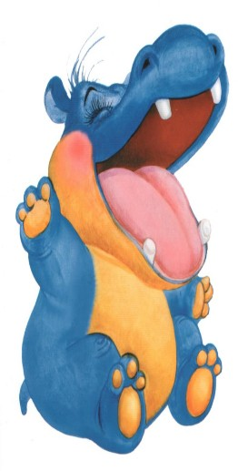
- Учимся широко и спокойно открывать и закрывать рот.

Бегемотик рот открыл,
Подержал. Потом закрыл.
Подразним мы бегемота —
Подшутить над ним охота.

Повторяем упражнение 3—5 раз. Даем ребенку время для отдыха и расслабления. Предлагаем сглотнуть слюну. Вновь повторяем упражнение 3—4 раза.

Учимся делать упражнение, которое логопеды называют «Улыбка».
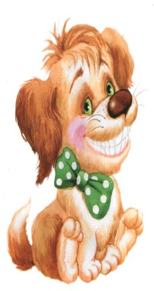
Улыбается щенок,
Зубки напоказ.
Я бы точно так же смог,
Вот, смотри. Сейчас.

Широко разводим уголки губ, обнажив сжатые зубы. Возвращаем губы в спокойное положение. Даем ребенку время для отдыха и расслабления. Предлагаем сглотнуть слюну. Повторяем упражнение 3—4 раза.

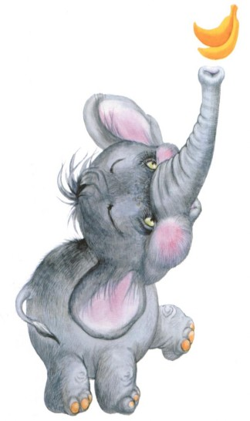
Учимся делать упражнение «Хоботок».

Хоботок слоненок тянет,
Он вот-вот банан достанет.
Губки в трубочку сложи
И слоненку покажи.

Вытягиваем губы вперед, как для поцелуя, держим в таком положении 3—5 секунд. Возвращаем губы в спокойное положение. Даем ребенку время для отдыха и расслабления. Предлагаем сглотнуть слюну. Повторяем упражнение 3—4 раза.

Учимся делать упражнение «Хомячок».

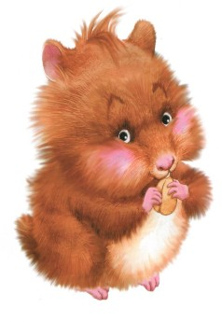
Хомячок надует щечки,
У него зерно в мешочках.
Мы надуем щечки тоже,
Хомячку сейчас поможем.

Предлагаем малышу надуть щеки при закрытом рте и подержать в таком положении 3—5 секунд, а потом выдохнуть, расслабиться, сглотнуть слюну. Повторяем упражнение 3—4 раза.
Учимся делать упражнение «Лопата».


Устала собачка и дышит устало.
И даже за кошкою бегать не стала.
Широкий язык отдохнет, полежит,
И снова собачка за кошкой бежит.

Широко открываем рот. Кладем мягкий спокойный язычок на нижнюю губу. Задерживаем на 3—5 секунд. Убираем язычок. Даем ребенку время для отдыха и расслабления, предлагаем сглотнуть слюну. Повторяем упражнение 3—4 раза.

Учимся делать упражнение«Котенок лакает молоко».
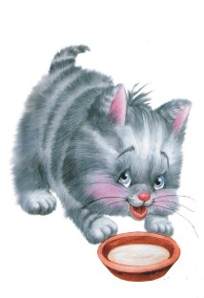

Котенок любит молоко:
Нальешь — и нет ни капли вмиг.
Лакает быстро и легко,
«Лопаткой» высунув язык.

Широко открываем рот, делаем 4—5 движений широким языком, как бы лакая молоко. Закрываем рот. Убираем язычок. Даем ребенку время для отдыха и расслабления, предлагаем сглотнуть слюну. Повторяем упражнение 3—4 раза.
Учимся делать упражнение «Чашечка».
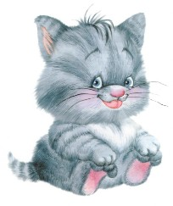
Язычка загнем края,
Делай так же, как и я.
Язычок лежит широкий
И, как чашечка, глубокий.

Широко открываем рот, кладем широкий язык на нижнюю губу, загибаем края языка «чашечкой» и медленно поднимаем ее за верхние зубы. Затем предлагаем ребенку опустить язычок, закрыть рот, расслабиться, сглотнуть слюну. Повторяем упражнение 3—4 раза.

Учимся делать упражнение «Качели».
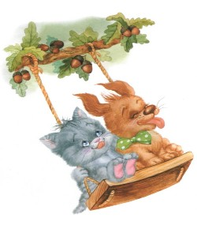

Выше дуба, выше ели
На качелях мы взлетели.
А скажите, вы б сумели
Язычком «качать качели»?

Широко открываем рот, кладем на нижнюю губу спокойный расслабленный язык, переводим его на верхнюю губу, возвращаем на нижнюю, снова поднимаемна верхнюю. Выполняем 6—8 раз. Убираем язычок, закрываем рот. Даем ребенку время для отдыха и расслабления, предлагаем сглотнуть слюну. Повторяем упражнение 3—4 раза.

Учимся делать упражнение «Иголочка».
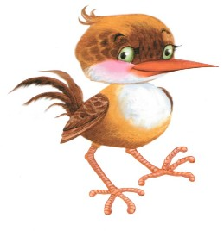

У птички клювик очень колкий
И тонкий, острый, как иголка.
Взгляни-ка рядом на страницу:
Мой язычок — как клюв у птицы.

Широко открываем рот, приподнимаем и вытягиваем вперед тонкий язычок. Фиксируем положение на 3—5 секунд. Убираем язычок, закрываем рот. Даем ребенку время для отдыха и расслабления, предлагаем сглотнуть слюну. Повторяем упражнение 3—4 раза.
Учимся делать упражнение «Маятник».
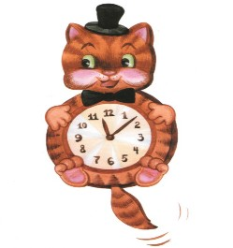

Язык, как маятник часов,
Качаться вновь и вновь готов.
Котенок улыбается,
Он, как и ты, старается.

Открываем рот, растягиваем губы в улыбку, вытягиваем язык, напрягаем его, касаемся острым кончиком языка то левого, то правого уголков губ. Следим, чтобы язык двигался по воздуху, а не по нижней губе, чтобы не качалась нижняя челюсть. Выполняем 6—8 раз. Убираем язычок, закрываем рот. Даем ребенку время для отдыха и расслабления, предлагаем сглотнуть слюну. Повторяем упражнение 3—4 раза.
Учимся делать упражнение «Вкусный мед».
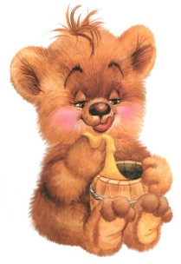

Знает это весь народ:
Любит мишка вкусный мед.
Язычком губу оближет
И подсядет к меду ближе.

Широко открываем рот, острым кончиком языка проводим по верхней губе слева направо и обратно. Следим за тем, чтобы не двигалась нижняя челюсть. Выполняем 6—8 раз. Убираем язычок, закрываем рот. Даем ребенку время для отдыха и расслабления, предлагаем сглотнуть слюну. Повторяем упражнение 3—4 раза.
Учимся делать упражнение «Мостик».
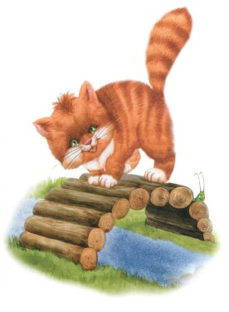
Выгни язычок, как спинку
Выгнул этот рыжий кот
Ну-ка, рассмотри картинку:
Он по мостику идет.

Открываем рот. Выгнув спинку языка, упираем его кончик в нижние зубы изнутри рта. Удерживаем в таком положении 3—5 секунд. Медленно сближаем и сжимаем зубы, закрываем рот. «Мостик» стоит за закрытыми зубами. Затем предлагаем ребенку выпрямить язычок, расслабиться, сглотнуть слюну. Повторяем упражнение 3—4 раза.
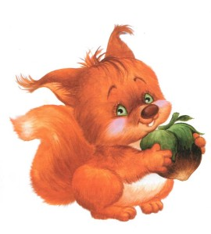
Учимся делать упражнение «Орешек».

Белка щелкает орешки
Обстоятельно,без спешки.
Упираем язычок
Влево-вправо, на бочок.

При закрытом рте упираем напряженный кончик языка то в левую, то в правую щеку. Выполняем 6—8 раз. Затем даем ребенку время для отдыха и расслабления, предлагаем сглотнуть слюну. Повторяем упражнение 3—4 раза.

Требования к выполнению каждого упражнения
1. Точность и частота.
2. Плавность и легкость, не должно быть толчков, подёргиваний.
3. Движение одного органа должно совершаться без движения другого органа. Темп сначала медленный, потом убыстряется. Урегулировать темп можно хлопками.
4. Устойчивость конечного результата. Полученное положение должно удерживаться без изменений на счет до 10.
5. Переключение к другому движению должно совершаться плавно и достаточно быстро.
Удачи, успехов, удовольствия в совместных занятиях с ребёнком!

